**Giải bài 1, 2, 3,4, 5, 6, 7 trang 68 SGK Đại số 10: Phương trình và hệ phương trình bậc nhất nhiều ẩn**

**Bài 1 trang 68 SGK Đại số lớp 10**

Cho hệ phương trìnhTại sao không cần giải ta cũng kết luận được hệ

phương trình này vô nghiệm?

**Đáp án và hướng dẫn giải bài 1:**

Ta thấy rằng nhân vế trái phương trình thứ nhất (7x - 5y) với 2 thì được vế trái của phương trình thứ hai (14x -10y). Trong khi đó nhân vế phải phương trình thứ nhất với 2 thì kết quả khác với vế phải phương trình thứ hai. Vậy chắc hệ phương trình vô nghiệm.

Gọn hơn, ta có: nên hệ phương trình đã cho vô nghiệm.

**Bài 2 trang 68 SGK Đại số lớp 10**

Giải các hệ phương trình

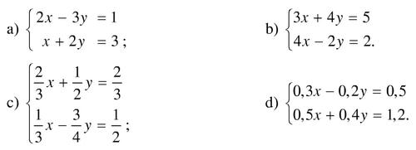

1. Giải bằng phương pháp thế: 2x – 3y = 1 ⇒ y = (2x -1)/3 Thế vào phương trình thứ hai:

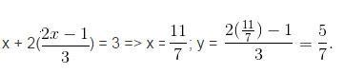

Kết luận: Hệ phương trình có nghiệm duy nhất (11/7; 5/7).

Giải bằng phương pháp cộng đại số: Nhân hai vế của phương trình thứ hai với -2 rồi cộng

|  |  |  |  |  |  |  |  |  |  |  |
| --- | --- | --- | --- | --- | --- | --- | --- | --- | --- | --- |
|  |  |  |  |  | 5 | | |  |  |  |
|  | 2*x*  3*y* 1 | |  7 *y*  5 | *y*  |  |  |  |  |  |  |
| với phương trình thứ nhất ta được | 7 | | |  |  |  |
|  |  |   |   |  |  |  |  |  |  |
|  | *x* |  2 *y*  3 | *x* 2 *y* 3 |  | 11 | | | | |  |
|  |  |  |  | *x*  |  | 7 | | |  |  |
|  |  |  |  |  |  |  |

1. Giải tương tự câu a). Đáp số: (9/11; 7/11).
2. Để tránh tính toán trên các phân số ta nhân phương trình thứ nhất với 6, nhân phương



trình thứ hai với 12 ⇔

|  |  |  |  |  |  |  |
| --- | --- | --- | --- | --- | --- | --- |
|  |  |  | 9 |  |  |  |
|  | 4*x*  3*y*  4 | *x*  |  |  |  |  |
| Lấy phương trình thứ nhất trừ đi phương trình thứ hai ta được: | 8 |  |  |  |
|  |   |  |  |  |  |
|  | 12 *y*  2 |  |  |  | 1 |  |
|  |  | *y*   | | | 6 |  |
|  |  |  |  |  |  |

d) Nhân mỗi phương trình với 10 ta được

Nhân phương trình thứ nhất với 2

cộng

vào

phương

trình

thứ

hai

ta

được

3*x*  2 *y*  5 *x*  2

   

11*x*  22 *y*  0,5

**Bài 3 trang 68 SGK Đại số lớp 10**

Hai bạn Vân và Lan đến cửa hàng mua trái cây. Bạn Vân mua 10 quả quýt, 7 quả cam với giá tiền là 17 800 đồng. Bạn Lan mua 12 quả quýt, 6 quả cam hết 18 000 đồng. Hỏi giá tiền mỗi quả quýt và mỗi quả cam là bao nhiêu?

**Đáp án và hướng dẫn giải bài 3:**

Gọi x (đồng) là giá tiền một quả quýt và y (đồng) là giá tiền một quả cam. Điều kiện x > 0, y > 0 ta có hệ phương trình:

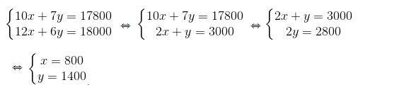

Trả lời: Giá tiền một quả quýt: 800 đồng, một quả cam 1400 đồng.

**Bài 4 trang 68 SGK Đại số lớp 10**

Có hai dây chuyền may áo sơ mi. Ngày thứ nhất cả hai dây chuyền may được 930 áo. Ngày thứ hai do dây chuyền thứ nhất tăng năng suất 18%, dây chuyền thứ hai tăng năng suất 15% nên cả hai dây chuyền may được 1083 áo. Hỏi trong ngày thứ nhất mỗi dây chuyền may được bao nhiêu áo sơ mi?

**Đáp án và hướng dẫn giải bài 4:**

Gọi số áo may được của dây chuyền thứ nhất và thứ hai ngày thứ nhất theo thứ tự là x, y (cái) thì ngày thứ hai các dây chuyền ấy may được 1,18x (cái) và 1,15y (cái). Điều kiện x, y nguyên dương. Ta có hệ phương trình:

⇔x = 450; y = 480.

Kết luận: Ngày thứ nhất hai dây chuyền may được số áo tương ứng là 450 cái và 480 cái.

**Bài 5 trang 68 SGK Đại số lớp 10**

Giải các hệ phương trình

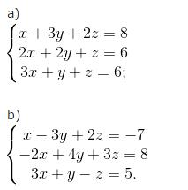

**Đáp án và hướng dẫn giải bài 5:**

a) x + 3y + 2z = 8 ⇒ x = 8 – 3y – 2z.

Thế vào phương trình thứ hai và thứ ba thì được

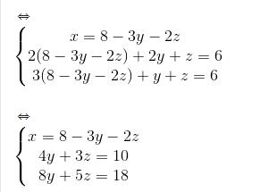

|  |  |  |  |  |
| --- | --- | --- | --- | --- |
|  | 4 *y*  3*z* 10 | *y* 1 | *x* 1 |  |
| Giải hệ hai phương trình với ẩn y và z: |  |  |
|  |   |  *y* 1 |  |
|  | 8 *y*  5*x* 18 | *z* 2 |  |  |
|  |  |  | *z* 2 |  |

Nghiệm của hệ phương trình ban đầu là (1; 1; 2).

Ghi chú: Ta cũng có thể giải bằng phương pháp cộng đại số như sau: Nhân phương trình thứ nhất với -2 rồi cộng vào phương trình thứ hai.

Nhân phương trình thứ nhất với -3 cộng vào phương trình thứ ba thì được

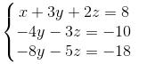

Giải hệ phương trình ta được kết quả như trên.

b)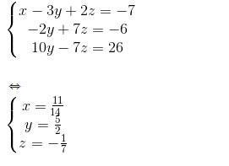

**Bài 6 trang 68 SGK Đại số lớp 10**

Một cửa hàng bán áo sơ mi, quần âu nam và váy nữ. Ngày thứ nhất bán được 12 áo, 21 quần và 18 váy, doanh thu là 5 349 000 đồng. Ngày thứ hai bán được 16 áo, 24 quần và 12 váy, doanh thu là 5 600 000 đồng. Ngày thứ ba bán được 24 áo, 15 quần và 12 váy, doanh thu là 5 259 000 đồng. Hỏi giá bán mỗi áo, mỗi quần và mỗi váy là bao nhiêu?

**Đáp án và hướng dẫn giải bài 6:**

Đặt x, y, z theo thứ tự là giá tiền bán một áo sơ mi, một quần âu và một váy nữ. Điều kiện x, y, z > 0. Ta có hệ phương trình:

 (nghìn đồng) ⇔

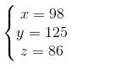

Vậy giá tiền một áo là 98 nghìn, một quần âu nam là 125 nghìn và váy nữ là 86 nghìn.

**Bài 7 trang 68 SGK Đại số lớp 10**

Giải các hệ phương trình sau bằng máy tính bỏ túi (làm tròn kết quả đến chữ số thập phân thứ hai)

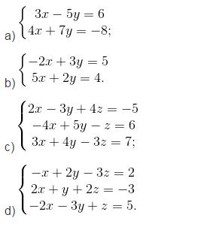

**Đáp án và hướng dẫn giải bài 7:**

1. Nếu sử dụng máy tính CASIO fx-500 MS ta ấn liên tiếp các phím



thấy hiện ra màn hình x = 0.048780487.

Ấn tiếp phím  ta thấy màn hình hiện ra y = -1.170731707.

Làm tròn kết quả đến chữ số thập phân thứ hai ta được nghiệm gần đúng của hệ phương

trình làb) Ấn 

Kết quả x = 0.105263157. Ấn tiếp  kết quả y = -1.736842105.

1. Ấn 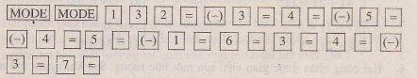 thấy hiện ra trên màn hình x=0.217821782.

Ấn tiếp phím  ta thấy màn hình hiện ra y = 1.297029703.

Ấn tiếp phím  trên màn hình hiện ra z = -0.386138613.

Vậy nghiệm gần đúng của hệ phương trình là (làm tròn kết quả đế chữ số thập phân thứ

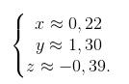

hai)

1. Thực hiện tương tự câu c).

Kết quả: x = -1.870967742;

y = -0.35483709;

z = 0.193548387.